Федеральное государственное бюджетное дошкольное образовательное учреждение «Центр развития ребенка – детский сад № 43»
Управления делами Президента Российской Федерации

Развлекательный досуг
“День весны и труда”
в группе раннего возраста

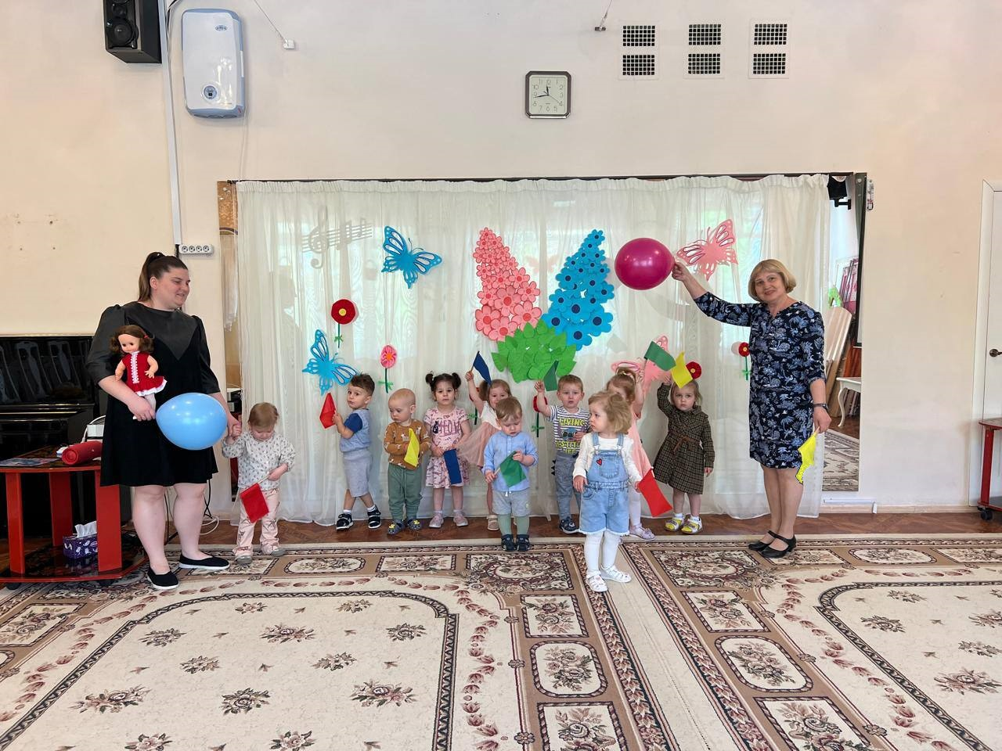

Воспитатель высшей категории: Сергиенко Т.В.
Воспитатель: Голубенко К.С.

Москва 2024г.
Развлекательный досуг “День весны и труда” в группе раннего возраста.
Тема: “День весны и труда”
Цель:
- Расширить, систематизировать знания детей об истории празднования праздника Весны и труда.
Задачи:
- Закрепить представление детей о празднике «1 Мая – День весны и труда»;
- Развить доброжелательное отношение друг к другу
- Познакомить детей с новыми стихотворениями о весне, о мае;
- Создать праздничное настроения и позитивный настрой!
Ведущая.
Здравствуйте, ребята! Сегодня у нас замечательный праздник! День улыбок, дружбы, весны, труда и хорошего настроения.
Свети, свети солнышко, зеленей лужок,
Подниму повыше яркий свой флажок
Высоко поднимай, ведь сегодня Первомай.
Упражнение с флажками.
Мы флажки свои поднимем,
Выше всех, выше всех
Зашагаем дружно с ними.
Веселей, веселей
Мы флажки поднимем и флажки опускаем
Мы покружимся немножко
И попляшут наши ножки
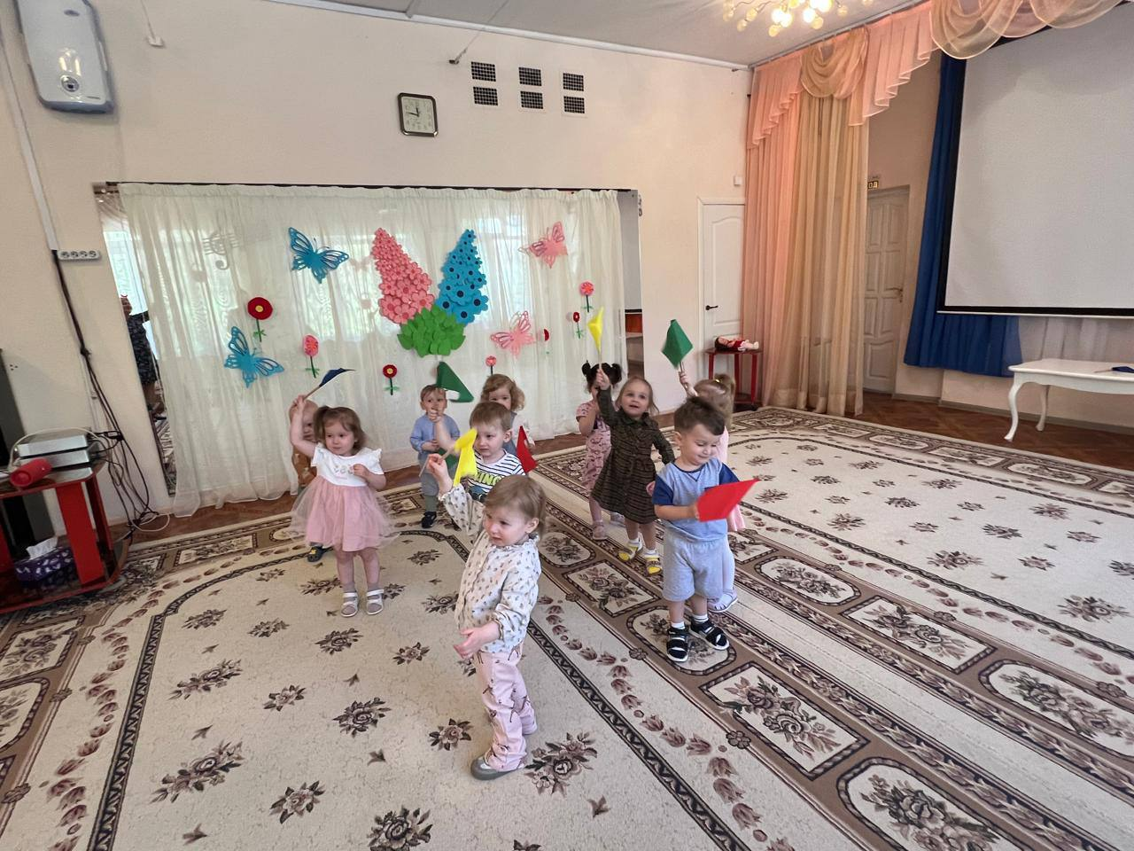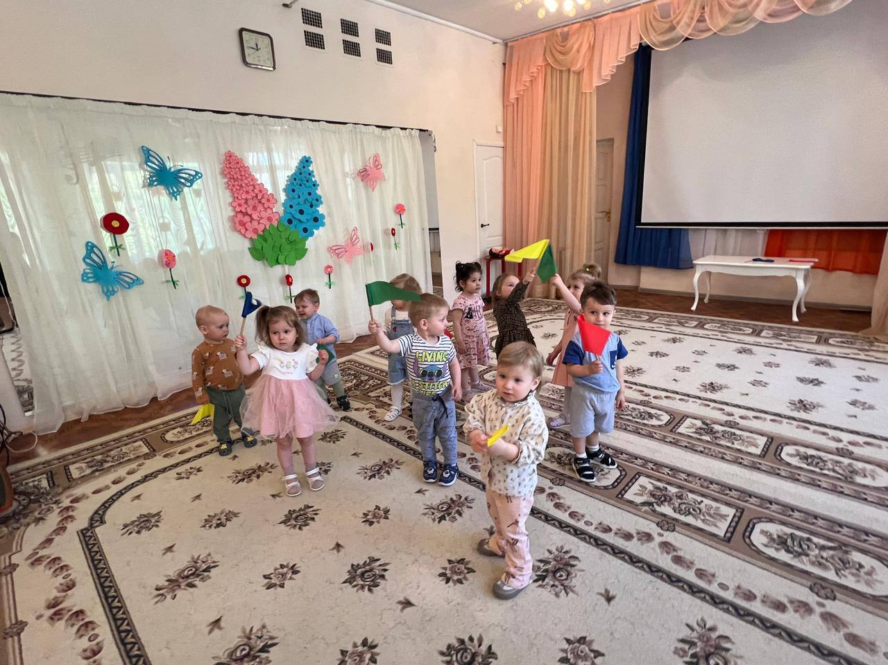

Мы флажком своим помашем, и присядем, и попляшем.
Дружно все приседай, нынче праздник Первомай
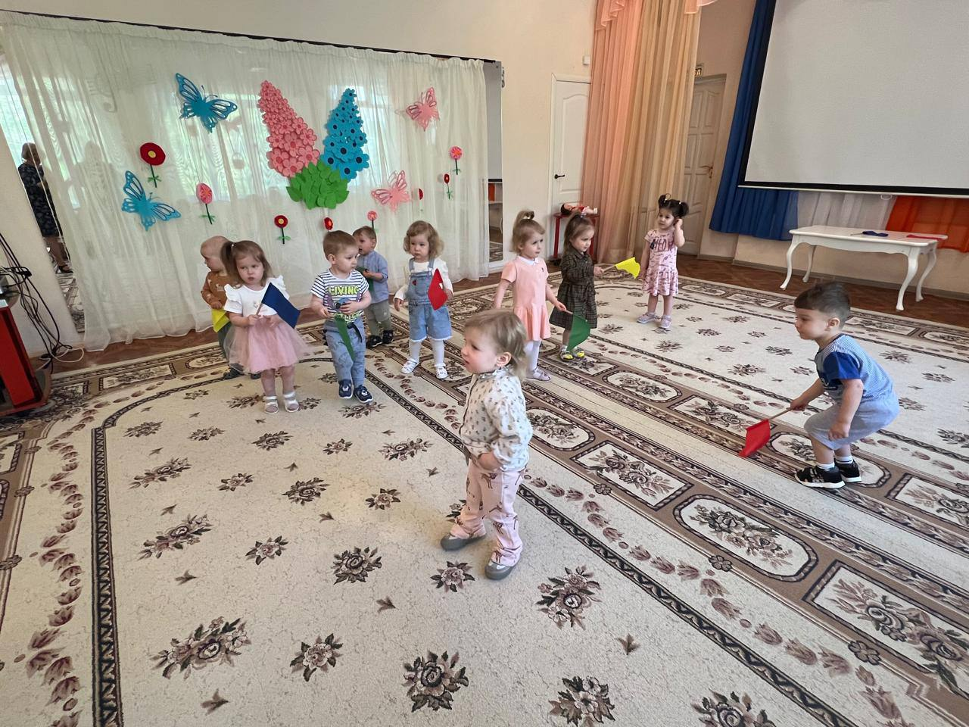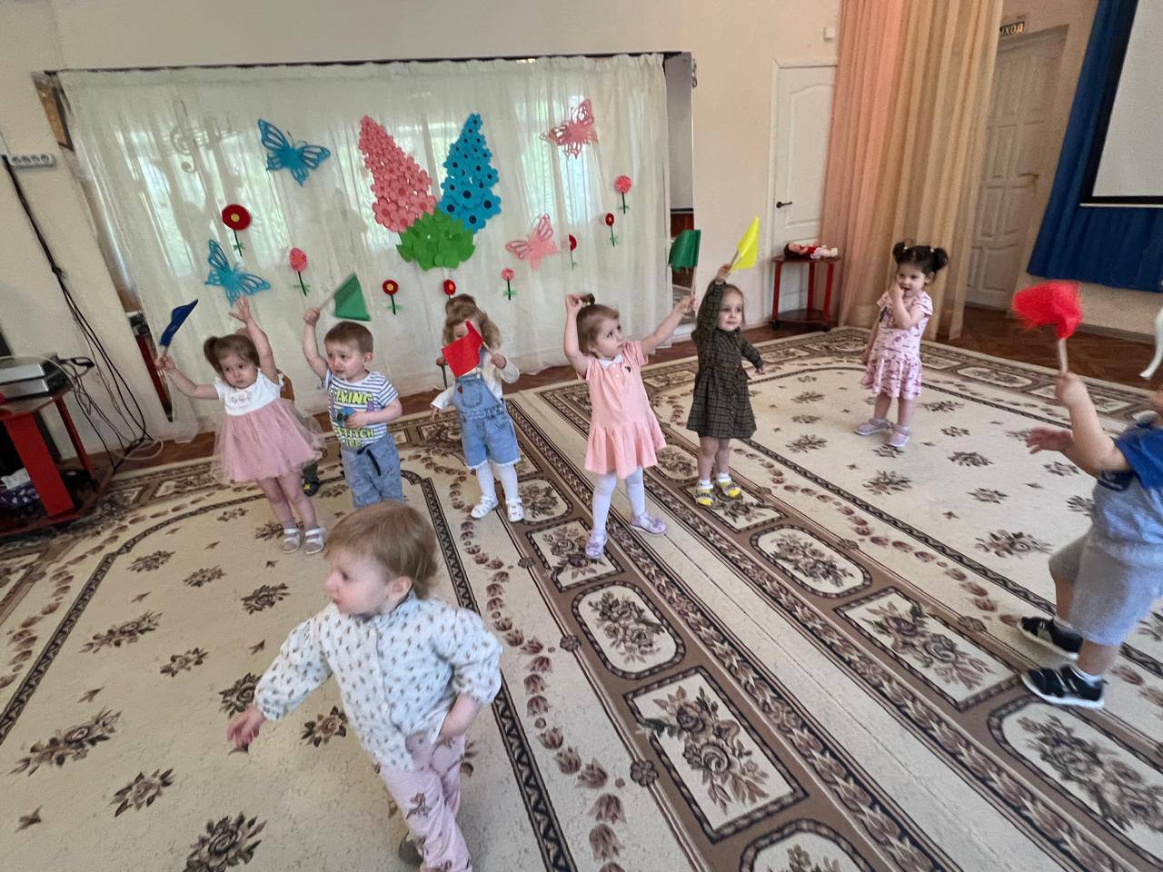
Ведущая:
Ой, ребята, посмотрите, что – то солнышко на улице немного загрустило. Давайте мы ему стихотворение прочтём.
Светит солнышко в окошко
Смотрит в нашу комнату
Мы похлопаем в ладошки
Очень рады солнышку.
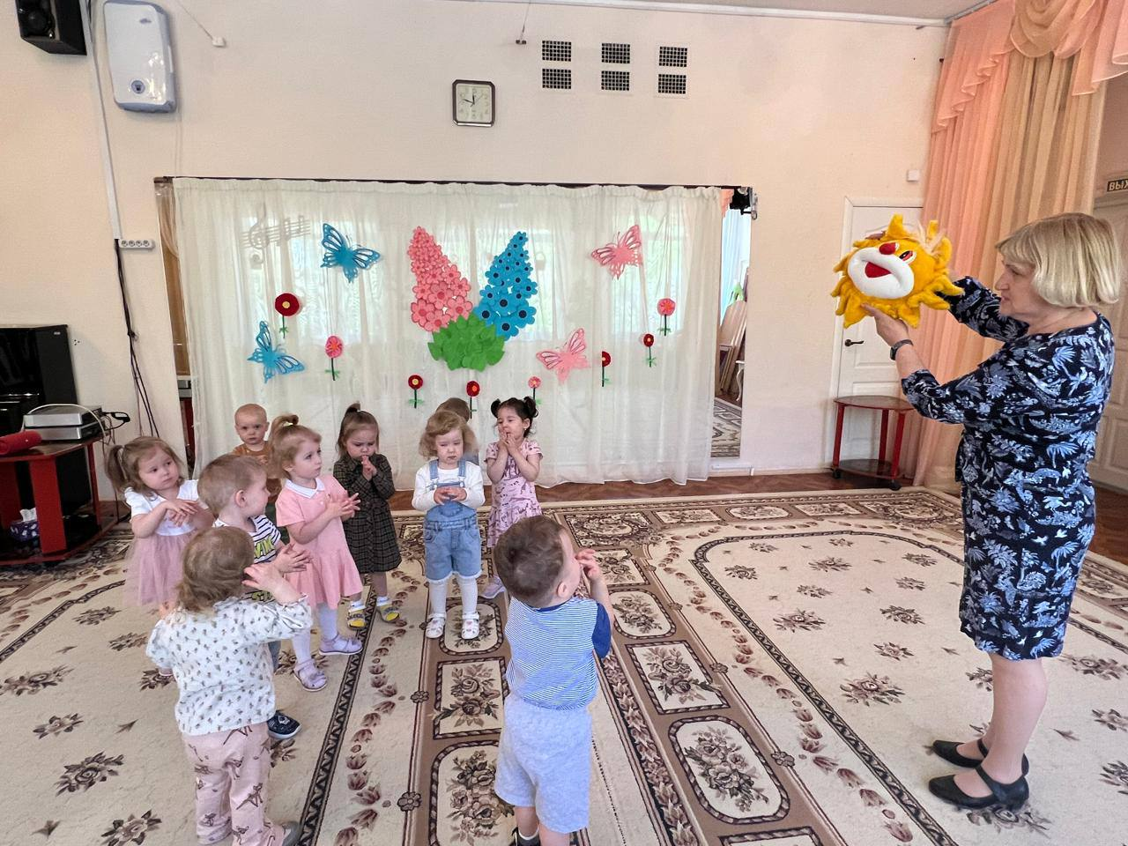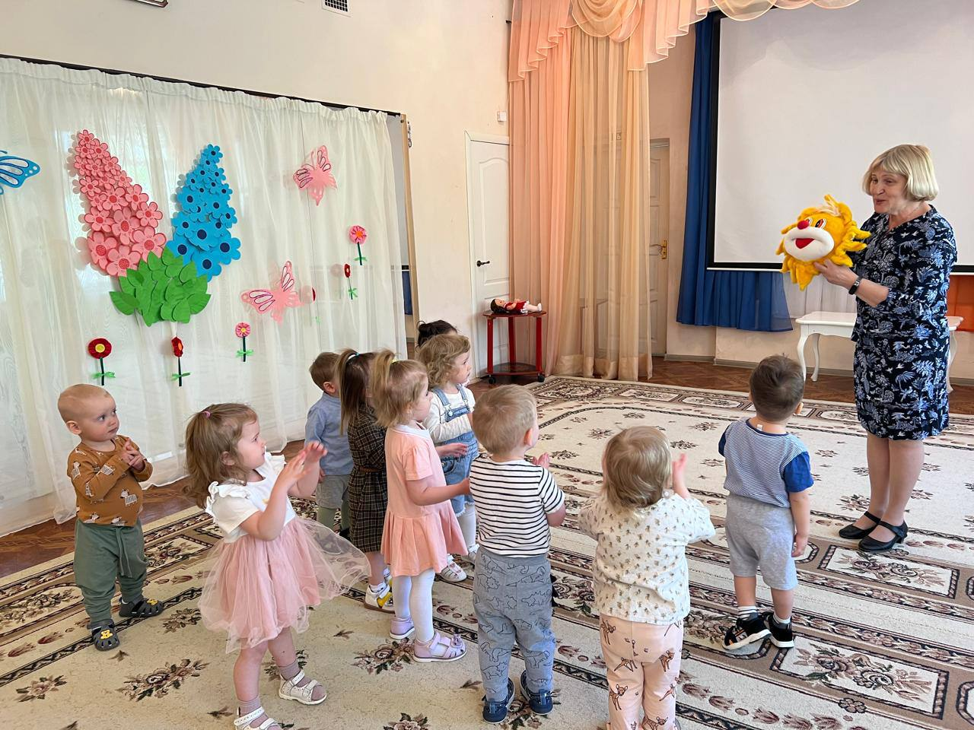
Ведущая: Какие молодцы! Смотрите, солнышко услышало наше стихотворение и сразу повеселело, обрадовалось и стало ярче светить.
Нынче день у нас хороший,
мы похлопаем в ладоши
Позовем скорей гостей,
чтобы стало веселей.
Звучит музыка и в зал заходит кукла Маша.
Ведущая: Здравствуйте, а Вы кто?
Кукла Маша: Я – кукла Маша. А куда же я попала?
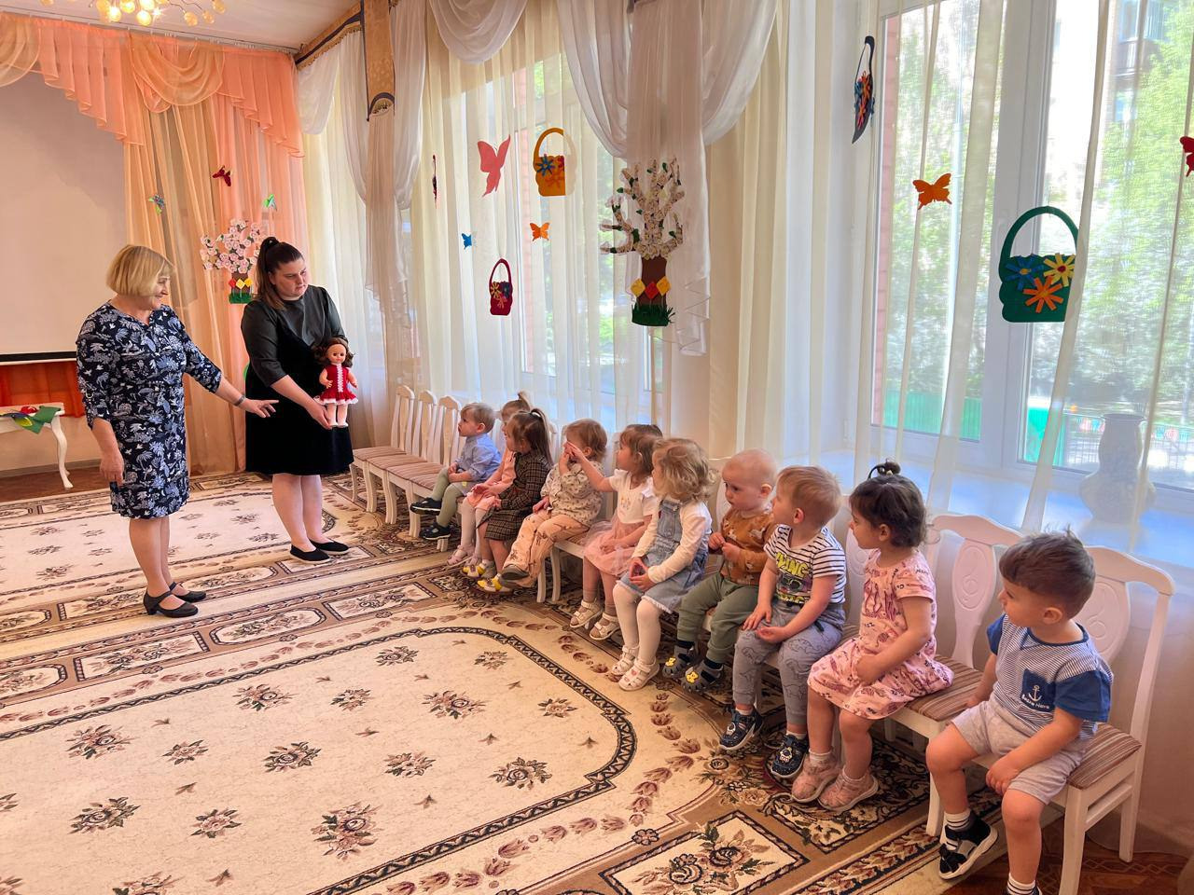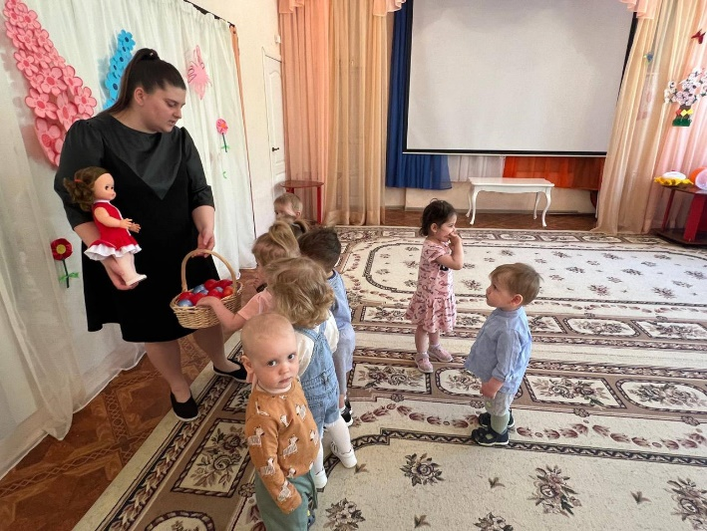
Ведущая: Ты попала в детский сад.
Кукла Маша: У вас много воздушных шариков и флажков, красиво.
Дети- у нас праздник
Кукла Маша: Как я рада! а какой?
(ответы детей)
Кукла Маша: Ой, как же я люблю праздники! Мне нравится играть и плясать. А я научу вас играть в свою любимую игру, которая называется «Непослушные шарики»
Воспитатель: Интересно, а как же в нее играть?
Кукла Маша: (Приносит корзину с шариками). Я сейчас высыплю шарики, а вы, ребята, должны их собрать. Красные в красную коробочку, синие – в синюю. Посмотрим кто внимательнее из вас, кто все шарики найдёт.
Готовы? Тогда начали.
Игра «Непослушные шарики» (Проводится 2-3 раза)
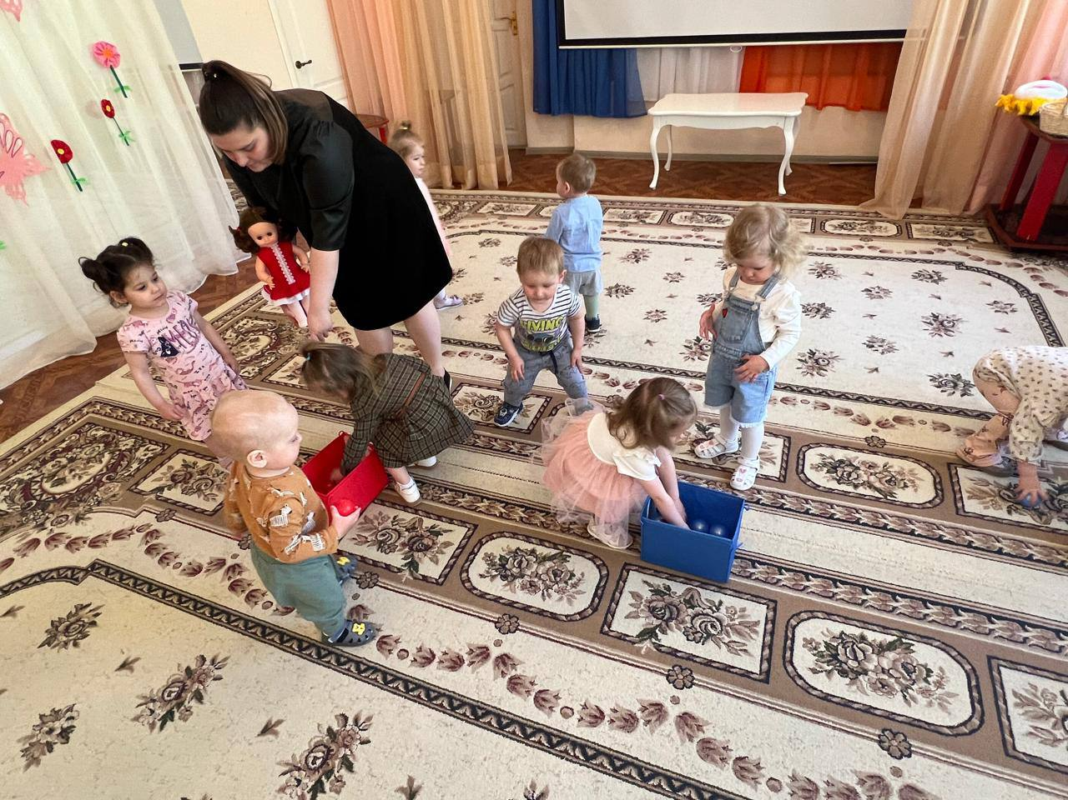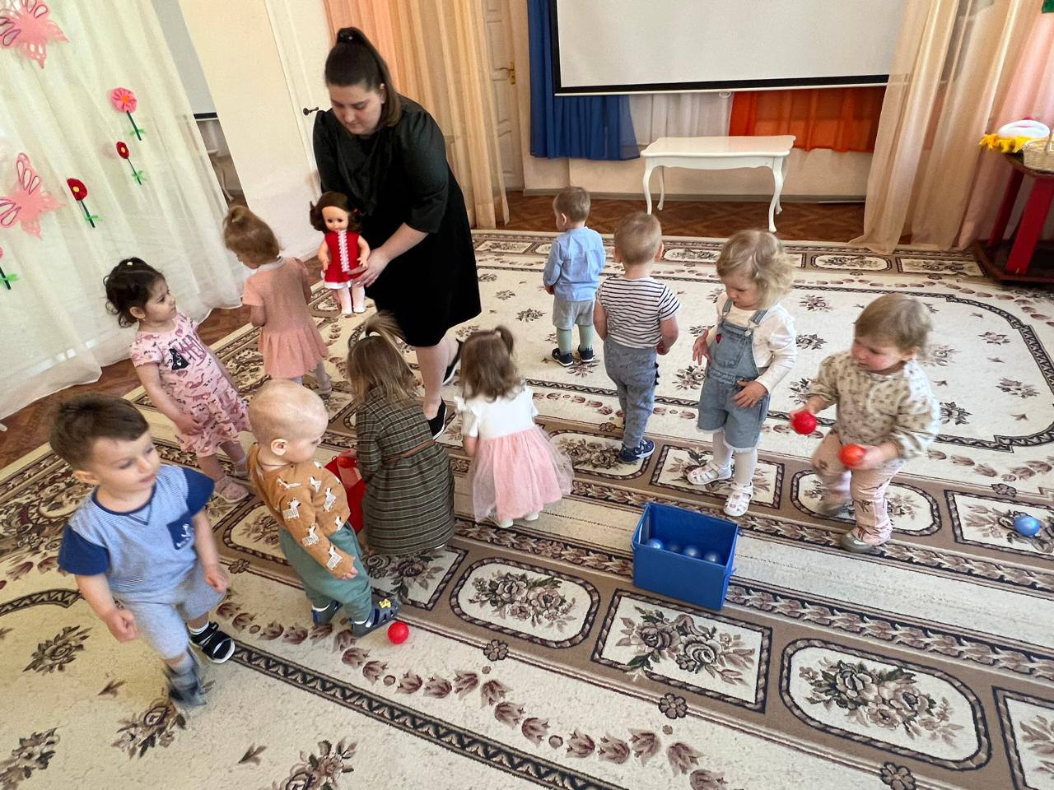
Ведущая: Ну ребята молодцы, молодцы! А теперь давайте поиграем еще в одну игру.
Танец-песня «Пятнышки» Е. Железновой
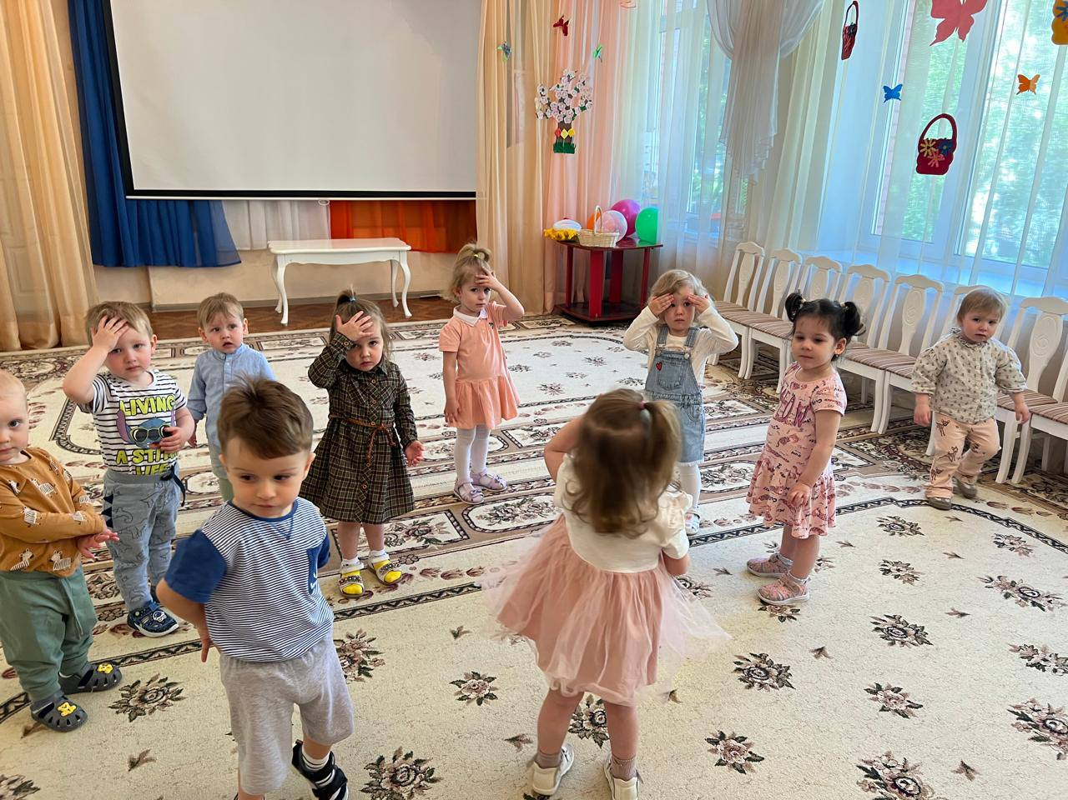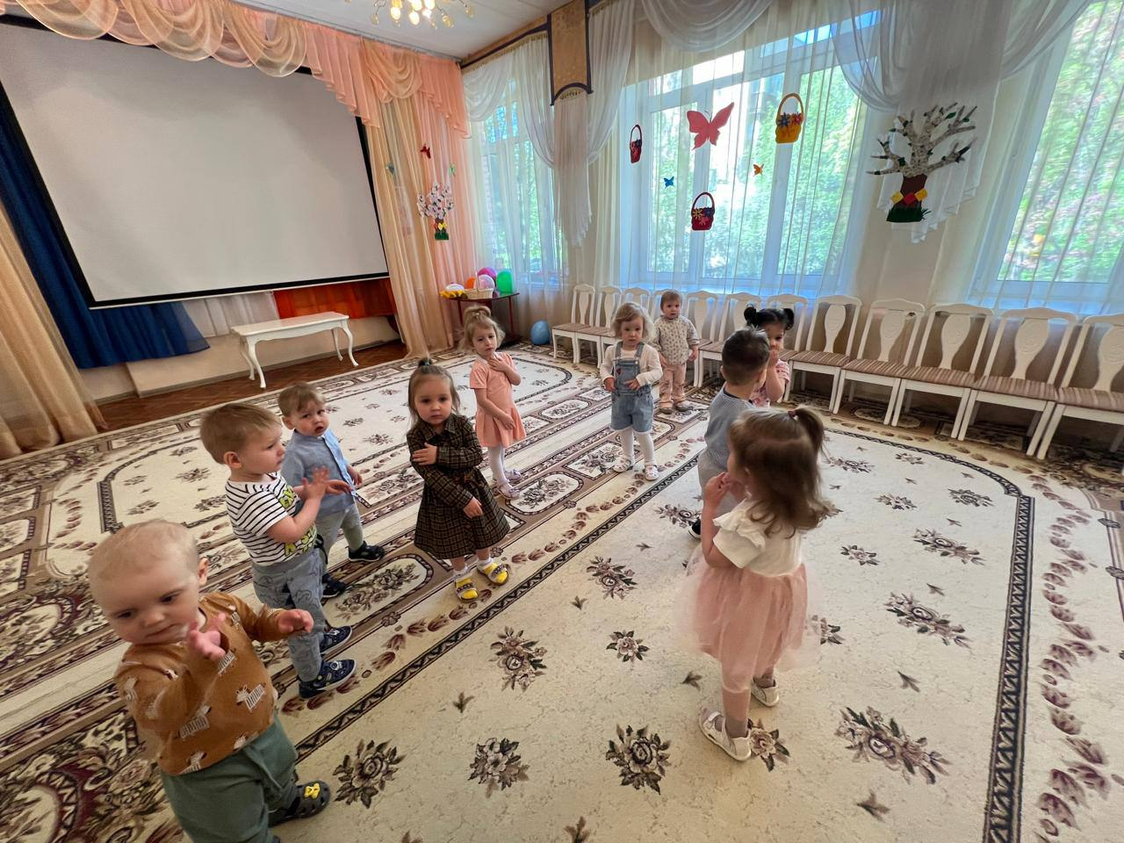
Ведущая: Кукла Маша, а ты можешь надувать пузыри?
Кукла Маша: Нет.
Ведущая: Ребята, а Вы можете?
(Ответы детей)
Ведущая: А какие по размеру бывают пузыри?
(Ответы детей)
Ведущая: Молодцы! Пузыри бывают и маленькие, и большие. Вот сейчас мы вместе с куклой Машей попробуем такие пузыри надуть.
Игра «Надувайся пузырь»
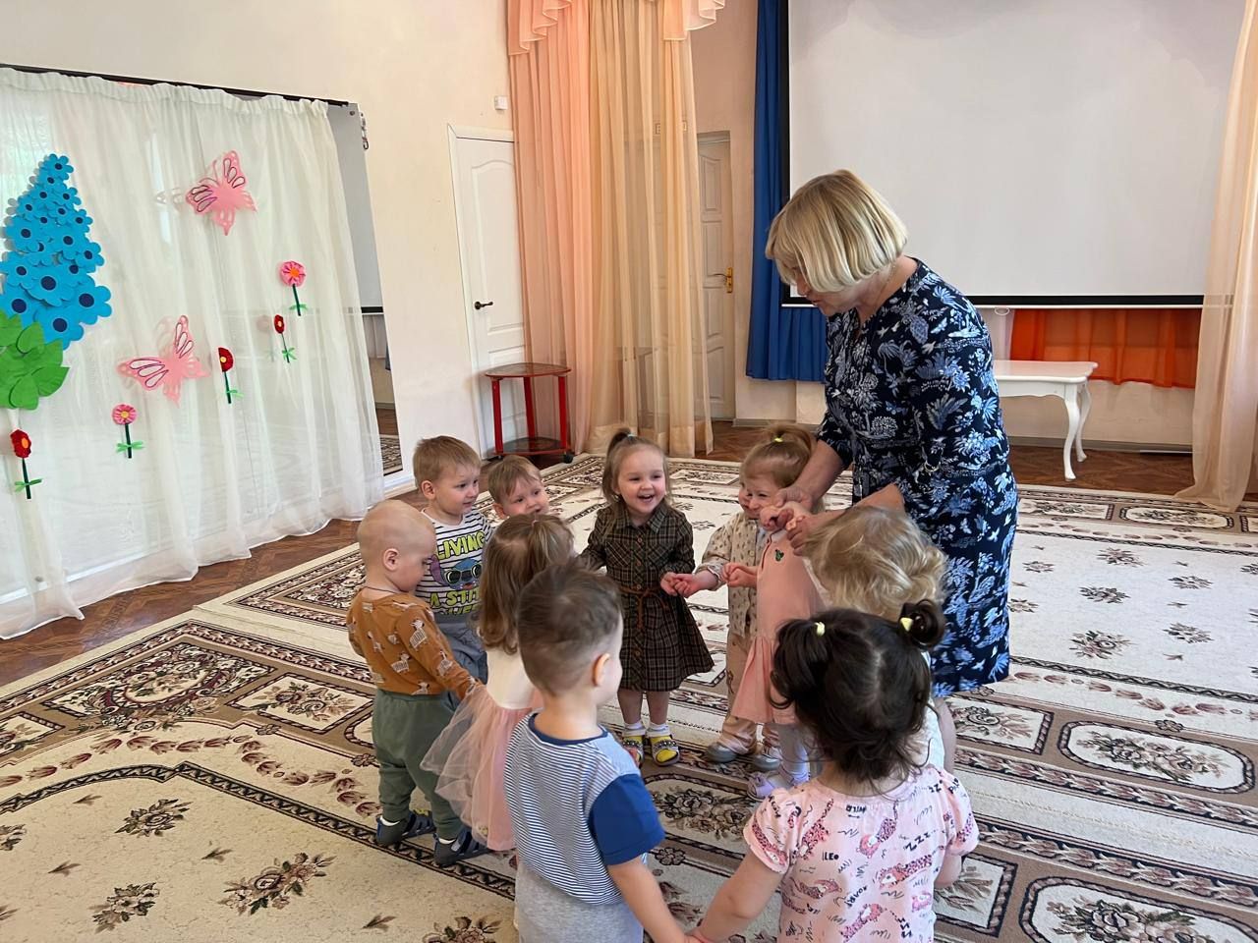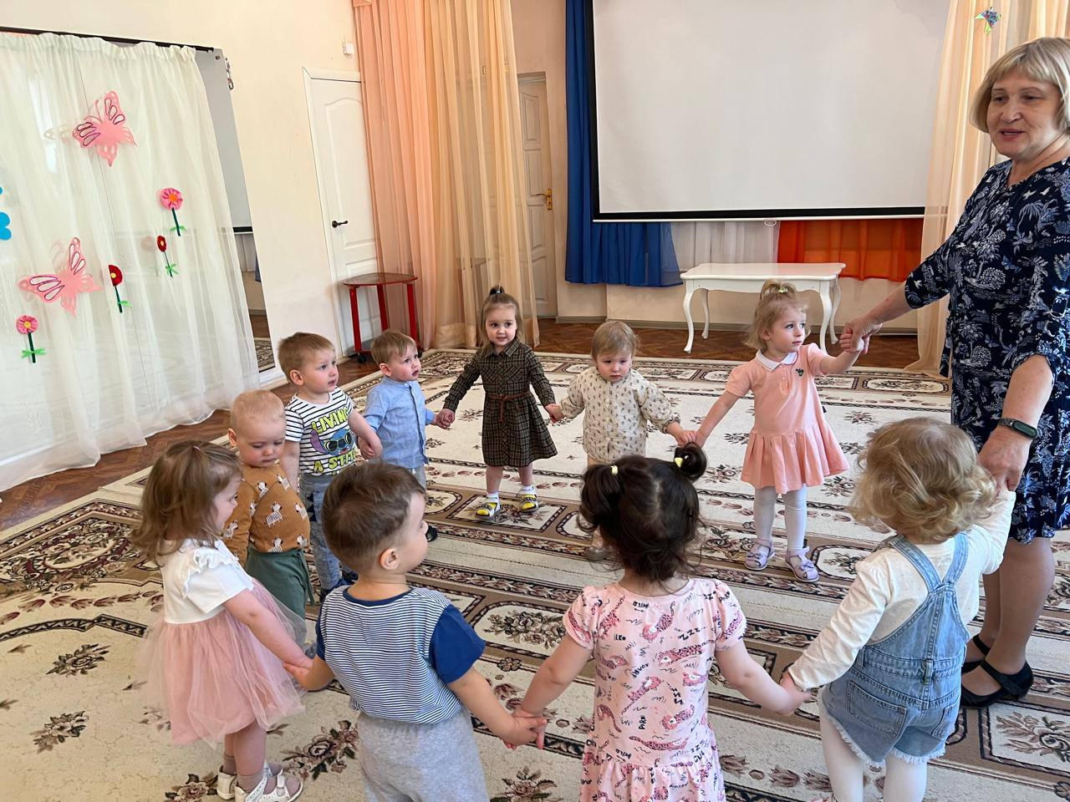
Кукла Маша: А у меня еще есть мыльные пузыри и я приглашаю всех детишек вместе со мной их половить.

Игра «Мыльные пузыри»
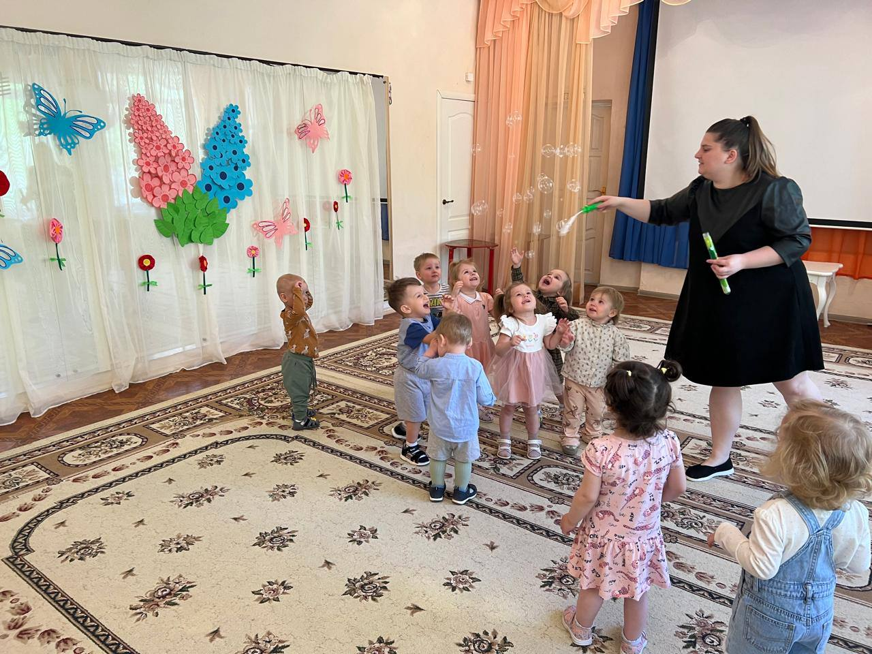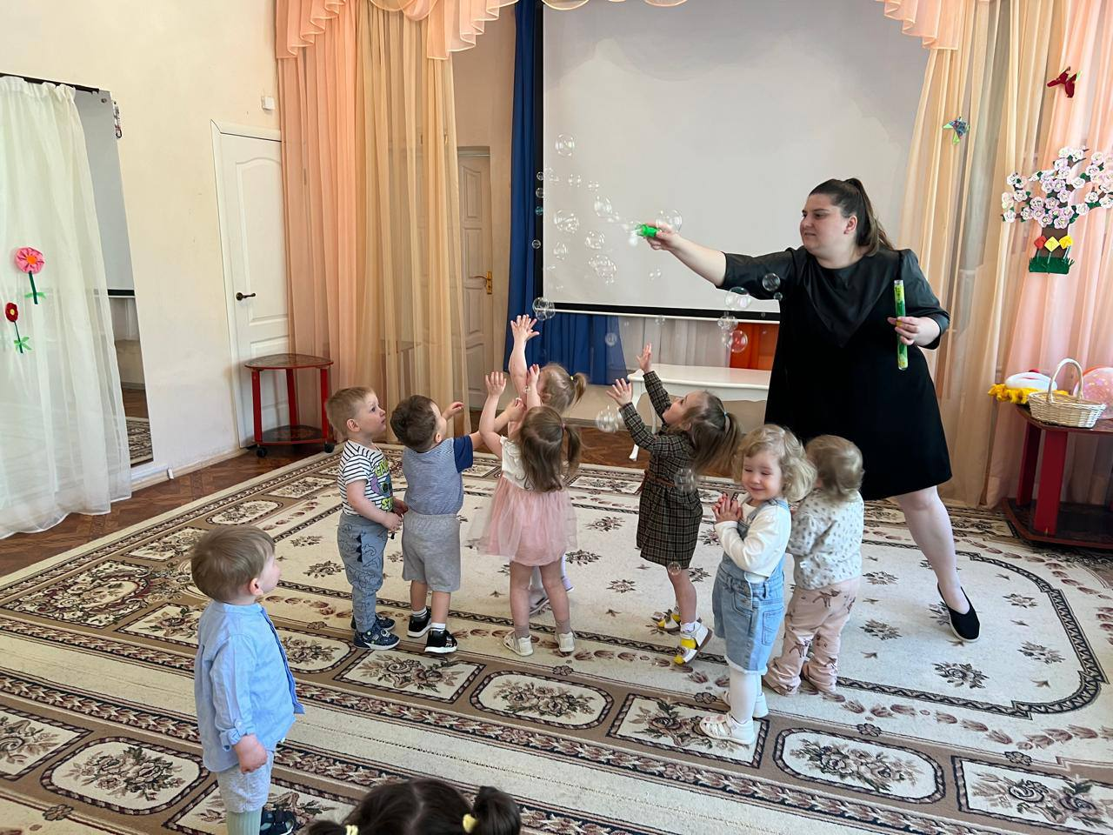
Кукла Маша: Ребята, мне понравилось у вас на празднике, но мне пора возвращаться к себе домой.
Ведущая: Ты еще к нам придешь?
Кукла Маша: Да.
(Дети становятся паровозиком и под музыку уходят в группу
